ОПРОСНИК САН: САМОЧУВСТВИЕ, АКТИВНОСТЬ, НАСТРОЕНИЕ.

Используется для оценки самочувствия, активности и настроения.

*Цель:* определяется, насколько благоприятно состояние самочувствия, активности, настроения респондента.

*Описание методики:* опросник состоит из 30 пар противоположных характеристик, по которым испытуемого просят оценить свое состояние. Каждая пара представляет собой шкалу, на которой испытуемый отмечает степень актуализации той или иной характеристики своего состояния.

*Обработка и оценка результатов:* при подсчете крайняя степень выраженности негативного полюса пары оценивается в один балл, а крайняя степень выраженности позитивного полюса пары в семь баллов. При этом нужно учитывать, что полюса шкал постоянно меняются, но положительные состояния всегда получают высокие баллы, а отрицательные - низкие. Полученные баллы группируются в соответствии с ключом в три категории и подсчитывается количество баллов по каждой из них.

Самочувствие (сумма баллов по шкалам): 1, 2, 7, 8, 13, 14, 19, 20, 25, 26.

Активность **(**сумма баллов по шкалам): 3, 4, 9, 10, 15, 16, 21, 22, 27,28.

Настроение (сумма баллов по шкалам): 5, 6, 11, 12, 17, 18, 23, 24, 29, 30.

Полученные результаты по каждой категории делятся на 10. Средний балл шкалы равен 4 Оценки, превышающие 4 балла, говорят о благоприятном состоянии испытуемого, оценки ниже четырех свидетельствуют об обратном. Нормальные оценки состояния лежат в диапазоне 5,0 - 5,5 баллов. Следует учесть, что при анализе функционального состояния важны не только значения отдельных его показателей, но и их соотношение.

*Инструкция:* Вам предлагается описать свое состояние, которое вы испытываете в настоящий момент, с помощью таблицы, состоящей из 30 полярных признаков. Вы должны в каждой паре выбрать ту характеристику, которая наиболее точно описывает Ваше состояние и отметить цифру, которая соответствует степени (силе) выраженности данной характеристики.

**Примечание! Онлайн версия TestPad производит подсчет баллов также, как и описано в инструкции. Во вкладке «Статистика» вы увидите 6 шкал: самочувствие, активность, настроение, N, A, S. Вам необходимо обращать внимание только на шкалы САМОЧУВСТВИЕ, АКТИВНОСТЬ, НАСТРОЕНИЕ.**

**Если результаты по этим шкалам равны 0.1, не пугайтесь. Над таблицей результатов есть кнопка «Пересчитать», нажмите ее. Появится уведомление «Пересчет результатов может занять некоторое время», нажимайте кнопку «Пересчитать» – «Да». Когда пересчет результатов будет завершен, вы увидите все результаты такими, какими они должны быть. Увы, такую процедуру необходимо проделывать каждый раз, когда вы завершили проведение тестирования на классах.**

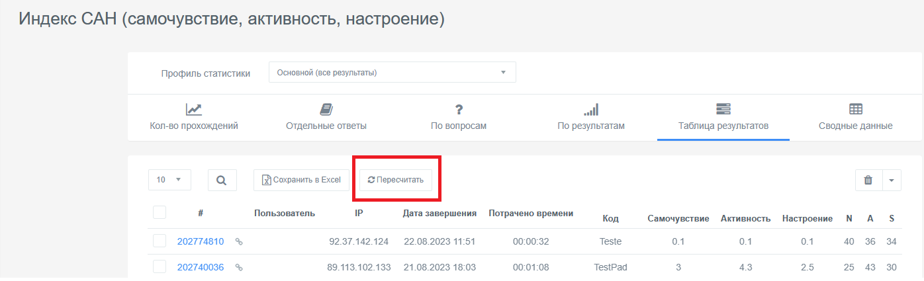

Стимульный материал

|  |  |  |
| --- | --- | --- |
| 1. Самочувствие хорошее | 3210123 | Самочувствие плохое |
| 2. Чувствую себя сильным | 3210123 | Чувствую себя слабым |
| 3. Пассивный | 3210123 | Активный |
| 4. Малоподвижный | 3210123 | Подвижный |
| 5. Веселый | 3210123 | Грустный |
| 6. Хорошее настроение | 3210123 | Плохое настроение |
| 7. Работоспособный | 3210123 | Разбитый |
| 8. Полный сил | 3210123 | Обессиленный |
| 9. Медлительный | 3210123 | Быстрый |
| 10. Бездеятельный | 3210123 | Деятельный |
| 11. Счастливый | 3210123 | Несчастный |
| 12. Жизнерадостный | 3210123 | Мрачный |
| 13.Напряженный | 3210123 | Расслабленный |
| 14.Здоровый | 3210123 | Больной |
| 15. Безучастный | 3210123 | Увлеченный |
| 16. Равнодушный | 3210123 | Взволнованный |
| 17. Восторженный | 3210123 | Унылый |
| 18. Радостный | 3210123 | Печальный |
| 19. Отдохнувший | 3210123 | Усталый |
| 20. Свежий | 3210123 | Изнуренный |
| 21. Сонливый | 3210123 | Возбужденный |
| 22. Желание отдохнуть | 3210123 | Желание работать |
| 23. Спокойный | 3210123 | Озабоченный |
| 24. Оптимистичный | 3210123 | Пессимистичный |
| 25. Выносливый | 3210123 | Утомляемый |
| 26. Бодрый | 3210123 | Вялый |
| 27. Соображать трудно | 3210123 | Соображать легко |
| 28. Рассеянный | 3210123 | Внимательный |
| 29. Полный надежд | 3210123 | Разочарованный |
| 30. Довольный | 3210123 | Недовольный |